光無線通信システム推進協議会

所 在 地： 100-0013 東京都千代田区霞が関１－４－１ 日土地ビル １４F
（社）電波産業会内
電話番号： 03-5510-8596 FAX番号： 03-3592-1103

【交通のご案内】
- 東京メトロ銀座線 「虎ノ門」 駅 ７番出口より 徒歩3分
- 東京メトロ千代田線
- 東京メトロ日比谷線 「霞ヶ関」 駅 A12番出口より 徒歩6分
- 東京メトロ丸の内線

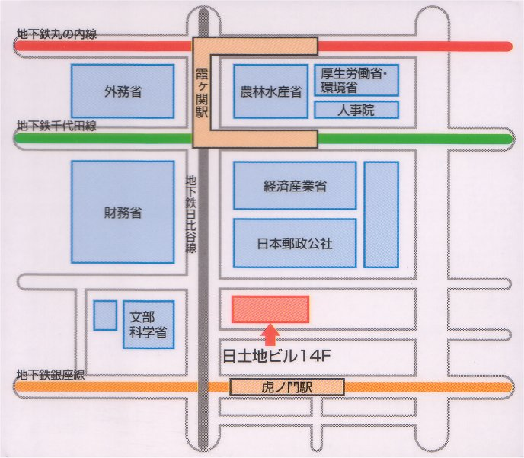

ICSA: Infrared Communications Services Association

